
Una invitación especial para estudiantes cristianos a
Israel - la Tierra Bíblica
Un programa único fuertemente subsidiado
Marzo 11 - 19 de 2027. Solo $1,599 incluyendo vuelos y servicios terrestres.
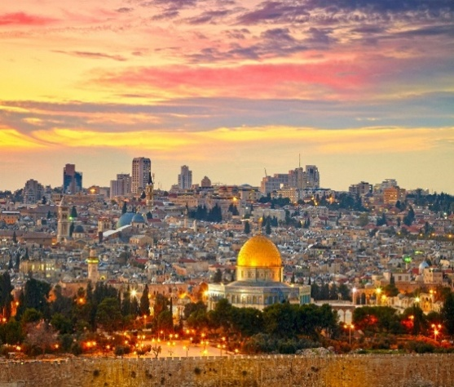
DÍA 1 – JUEVES, 11 DE MARZO | VUELO A TEL AVIV. Salida con destino a Tel Aviv, Israel. Cena y desayuno a bordo.

DÍA 2 – VIERNES, 12 DE MARZO | LLEGADA A ISRAEL – MONTE DE LOS OLIVOS – JERUSALÉN Llegada al Aeropuerto Internacional Ben Gurión. Recepción y asistencia. Dependiendo a la hora de llegada, traslado hacia el Monte de los Olivos, en Jerusalén, donde disfrutaremos de una espectacular vista panorámica de la Ciudad Santa, considerada sagrada por las tres grandes religiones del mundo: el cristianismo, el judaísmo y el islam. Participaremos en la tradicional ceremonia de bendición “Shehecheyanu”, una oración judía de agradecimiento por haber llegado a este momento especial. Traslado al hotel en Jerusalén. Cena y alojamiento en Jerusalén.

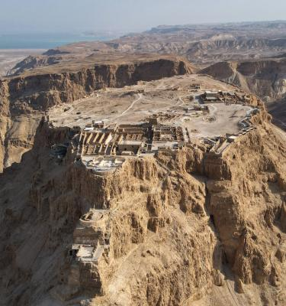
DÍA 3 – SÁBADO, 13 DE MARZO | JERUSALÉN – CIUDAD ANTIGUA – VÍA DOLOROSA – MONTE SIÓN Después del desayuno, visitaremos el Huerto de Getsemaní, lugar donde Jesús pasó su última noche antes de ser arrestado. Continuaremos hacia la Ciudad Antigua de Jerusalén, donde conoceremos el Muro Occidental o Muro de las Lamentaciones y contemplaremos el área del Monte del Templo, donde antiguamente se encontraba el Segundo Templo de Jerusalén. Recorreremos el Vía Crucis por la Vía Dolorosa, siguiendo el camino tradicional que Jesús recorrió hacia su crucifixión, y visitaremos el Barrio Cristiano. También pasearemos por el Barrio Judío, donde podremos observar el antiguo Cardo Romano, una de las principales calles de Jerusalén durante la época romana. Al sur de la Ciudad Antigua visitaremos el Monte Sión, donde se encuentran la tradicional Tumba del Rey David y el Cenáculo, conocido como el lugar de la Última Cena. Finalizaremos el día con una visita a la Tumba del Jardín, donde participaremos en un servicio de comunión. Cena y alojamiento en Jerusalén.

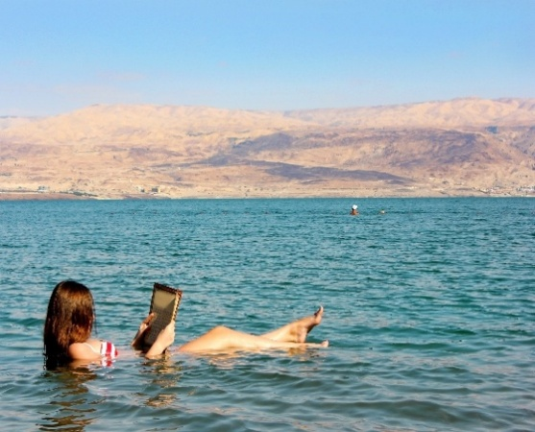
DÍA 4 – DOMINGO, 14 DE MARZO | BELÉN – YAD VASHEM – MAR MUERTO – MAR DE GALILEA Después del desayuno, salida hacia Belén, ciudad donde nació Jesús. Visitaremos el Campo de los Pastores, lugar que recuerda el anuncio del nacimiento de Cristo a los pastores. Continuaremos hacia Yad Vashem, el Museo y Memorial del Holocausto, donde conoceremos el museo, el Monumento a los Niños y la Sala del Recuerdo, dedicados a preservar la memoria de las víctimas del Holocausto. Nos dirigiremos al Mar Muerto, situado aproximadamente a 1,300 pies (400 metros) por debajo del nivel del mar, una de las regiones más bajas de la superficie terrestre. Recomendamos llevar traje de baño, ya que, si las condiciones climáticas lo permiten, tendremos la oportunidad de experimentar la extraordinaria sensación de flotar en sus aguas saladas, ricas en minerales. Continuaremos nuestro recorrido por el Valle del Jordán hacia la región del Mar de Galilea y Tiberíades. Cena y alojamiento en Tiberíades o en la región del Mar de Galilea.

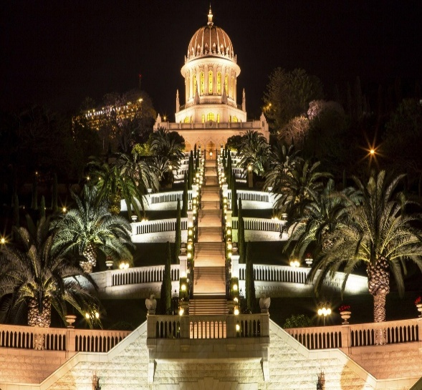
DÍA 5 – LUNES, 15 DE MARZO | MAR DE GALILEA – CAFARNAÚM – TABGHA – MONTE DE LAS BIENAVENTURANZAS – NAZARET Después del desayuno, visitaremos los principales lugares bíblicos situados en la costa norte del Mar de Galilea, escenario de numerosos acontecimientos de la vida y el ministerio de Jesús. Disfrutaremos de un hermoso paseo en barco por el Mar de Galilea, recordando los relatos bíblicos relacionados con Jesús y sus discípulos. Continuaremos hacia Cafarnaúm, conocida como “la ciudad de Jesús”, donde desarrolló gran parte de su ministerio, sanó enfermos y realizó numerosos milagros. Visitaremos Tabgha, lugar tradicionalmente asociado con el milagro de la multiplicación de los panes y los peces. Conoceremos la Iglesia de la Multiplicación, donde se conserva un antiguo mosaico que representa una canasta con panes y dos peces. Seguiremos hacia el Monte de las Bienaventuranzas, desde donde disfrutaremos de una magnífica vista del Mar de Galilea. Este lugar es tradicionalmente reconocido como el escenario del Sermón de la Montaña, donde Jesús proclamó las Bienaventuranzas, y está relacionado con la elección de sus doce apóstoles. Por la tarde, visitaremos el Monte del Precipicio, desde donde contemplaremos una impresionante vista panorámica de Nazaret y del Valle de Jezreel. Si el tiempo lo permite, realizaremos una parada en Yardenit, sitio bautismal ubicado a orillas del río Jordán. Cena y alojamiento en Tiberíades o en la región del Mar de Galilea.

DÍA 6 – MARTES, 16 DE MARZO | HAIFA – PRIMER DÍA DE SEMINARIO Después del desayuno, salida desde la región del Mar de Galilea hacia Haifa, con llegada prevista a las 9:30 a.m. para dar inicio al primer día del seminario educativo. Tema del seminario: Historia del pueblo judío, desde Abraham hasta la actualidad. Durante esta jornada, los participantes tendrán la oportunidad de profundizar sus conocimientos sobre los orígenes, el desarrollo histórico y la evolución del pueblo judío a través de los siglos. El almuerzo y la cena serán proporcionados por los organizadores del seminario en Haifa. Alojamiento proporcionado por el seminario, posiblemente en el Hotel Nof de Haifa.

DÍA 7 – MIÉRCOLES, 17 DE MARZO | HAIFA – SEGUNDO DÍA DE SEMINARIO Después del desayuno, traslado desde el hotel hacia las instalaciones donde se desarrollará el segundo día del seminario. Tema del seminario: Antisemitismo: verdades, falsedades y los mensajes que se esconden detrás de ellas. Durante esta jornada se abordarán aspectos históricos, culturales y sociales relacionados con
el antisemitismo, con el propósito de promover una mejor comprensión de este tema. El desayuno, almuerzo y cena serán proporcionados por Gordon College de Haifa. Al finalizar las actividades, traslado de regreso al hotel, proporcionado por Gordon College. Alojamiento en Haifa.

DÍA 8 – JUEVES, 18 DE MARZO | HAIFA – TERCER DÍA DE SEMINARIO – CESAREA – JAFFA – CENA DE DESPEDIDA Después del desayuno, traslado desde el hotel hacia el seminario para participar en la última jornada educativa, que se desarrollará durante medio día. Tema del seminario: La Biblia a la luz de los descubrimientos arqueológicos en Israel. Durante esta sesión conoceremos importantes hallazgos arqueológicos que contribuyen a comprender mejor el contexto histórico y cultural de los acontecimientos bíblicos. El desayuno y el almuerzo serán proporcionados por Gordon College de Haifa. Finalización del seminario a las 2:00 p.m. Seguiremos visitando las impresionantes ruinas arqueológicas de Cesarea Marítima, antigua ciudad construida por Herodes el Grande en honor al emperador Augusto César. Continuaremos nuestro recorrido hacia el sur, bordeando la hermosa costa del mar Mediterráneo, hasta llegar a la histórica ciudad portuaria de Jaffa (Jope). Realizaremos un recorrido a pie por sus pintorescas callejuelas y el casco antiguo de esta ciudad fortificada. Pasaremos por la tradicional Casa de Simón el Curtidor, mencionada en el libro de los Hechos de los Apóstoles, y disfrutaremos de las hermosas vistas panorámicas desde lo alto de la colina. Por la noche, disfrutaremos de una especial cena de despedida, compartiendo los recuerdos y experiencias vividas durante nuestra peregrinación por Tierra Santa. Posteriormente, traslado al Aeropuerto Internacional Ben Gurión para tomar nuestro vuelo de regreso a casa.

DÍA 9 – VIERNES, 19 DE MARZO Salida de Tel Aviv. Llegada al mismo día. ¡Bienvenidos a casa después de una experiencia inolvidable por Tierra Santa, donde comenzó nuestra historia de fe!

INFORMACIÓN GENERAL (¡Importante! ¡Por favor, léala!) EL PRECIO DEL PAQUETE INCLUYE: Vuelos desde Nueva York u otras ciudades por anunciar • Hoteles de 4 estrellas • Dos huéspedes por habitación • Excursiones según lo detallado en el programa, con guía de habla inglesa • Autobús de lujo • Desayuno y cena diarios en Israel • Seminarios de nivel académico según el programa. Entradas a los sitios incluidas en el programa • Transporte entre los hoteles y el aeropuerto en Israel • El precio total de la peregrinación se basa en un grupo de un mínimo de 20 huéspedes. Los seminarios están incluidos en el precio.

NO INCLUIDO EN EL PRECIO: Gastos personales, almuerzos, asientos de avión preasignados, bebidas con las comidas y un seguro de viaje opcional (no reembolsable) de $110 para protegerlo contra cargos por cancelación por razones médicas, gastos médicos en el extranjero y pérdida de equipaje. La prima para residentes de NY y WA es diferente. Deben visitar www.aviatours.net o llamarnos para averiguar la prima , según la edad. La prima del seguro de viaje es solo para residentes de EE. UU. Si reside fuera de los EE. UU., incluidos Puerto Rico, Hawái y las Islas Vírgenes de los EE. UU., debe comprar su seguro de viaje localmente. Suplemento por habitación individual de $475 por todas las noches. Este suplemento es obligatorio para cualquier persona que no tenga compañero de habitación. aviatours y su líder de grupo harán todo lo posible para ayudarlo a encontrar un compañero de habitación; sin embargo, si no se ha encontrado uno 65 días antes de la salida, tendrá que pagar el suplemento individual.

EQUIPAJE: Solo se permite una maleta de 22,7 kg (50 lb) y una mochila de 5,4 kg (12 lb) sin cargo adicional.

RESPONSABILIDAD DEL PASAJERO, PASAPORTE Y VISA: Según las regulaciones de la TSA, su pasaporte debe tener una validez mínima de seis meses después de su fecha de regreso (19 de septiembre de 2027), y su nombre debe coincidir con el de su pasaporte y boleto. De lo contrario, la TSA podría denegarle el embarque. Es responsabilidad exclusiva del pasajero verificar la fecha de vencimiento de su pasaporte . Algunos países requieren una página completamente en blanco en el pasaporte para el sellado. Es responsabilidad exclusiva de los pasajeros (incluidos los titulares de la tarjeta verde) asegurarse de tener los pasaportes y visas/visas de tránsito/documentos de viaje/permisos necesarios para ingresar a cada país por el que transitarán o visitarán durante su viaje y para reingresar a los Estados Unidos. Las tasas de visado (si corresponde y de cualquier tipo) no están incluidas en el precio del tour. AVIATOURS no se responsabiliza de la falta de documentación adecuada ni de la denegación de embarque. Tenga en cuenta que la entrada a cualquier país puede ser denegada si la información y los documentos de viaje requeridos están incompletos. Los ciudadanos estadounidenses no necesitan visado para Israel, pero Todos los viajeros necesitan un permiso de entrada digital a Israel. Solicítelo al menos 60 días antes de su fecha de salida a través de [nombre del sitio web/plataforma]. https://israel-entry.piba.gov.il/apply-for-an-eta-il-1/

CANCELACIONES Y SEGUROS: Cancelaciones realizadas entre 180 - 120 días antes de la salida: $795. Cancelaciones realizadas entre 119 - 80 días antes de la salida: $975. Cancelaciones realizadas entre 79 - 70 días antes de la salida: $1,075 + pasaje aéreo (no reembolsable). Cancelaciones realizadas 69 días antes de la salida: 100% del precio del paquete más pasaje aéreo. Además, se cobrarán cargos por cancelación equivalentes al pasaje aéreo (no reembolsable) y el suplemento individual si las cancelaciones afectan el alojamiento de su compañero de habitación. Solo se considerarán válidas las cancelaciones por escrito. Se requiere un seguro de viaje que cubra los gastos de cancelación por razones médicas. El seguro también debe cubrir su salud, accidentes o pérdida o daño de equipaje. Al pagar el seguro al momento de la inscripción, la aseguradora considerará las condiciones médicas preexistentes (sujeto a los términos de la póliza). Visite nuestro sitio web www.aviatours.net para obtener más información. La fecha límite de pago final del seguro de viaje es con su saldo final. El seguro de viaje solo puede ser adquirido por residentes de los Estados Unidos (excluyendo Puerto Rico, Hawái, las Islas Vírgenes, etc.).

Responsabilidad. Usted reconoce y acepta que Aviatrade Link Inc. (que opera bajo el nombre comercial "aviatours") es únicamente un operador turístico y no será responsable de los servicios prestados por terceros que no sean agentes, empleados o afiliados de aviatours. aviatours no será responsable de ninguna pérdida, lesión o daño que usted sufra en relación, directa o indirectamente, con sucesos o circunstancias que escapen a la previsibilidad o al control de aviatours, incluyendo, entre otros, la cancelación o modificación del itinerario o horario de vuelo, huelgas, retrasos, casos fortuitos, actos gubernamentales, incendios, disturbios, robos, hurtos, epidemias, enfermedades o dolencias causadas o transmitidas a usted (incluyendo, entre otros, el virus COVID-19), durante el viaje y/o en tránsito, en terminales aéreas, terrestres o marítimas o de transporte, y de otro modo, cuarentena, regulaciones médicas o aduaneras, accidentes (cada uno, un "Evento Excluido"). Ni Aviatours ni ninguno de sus agentes, empleados, directores o afiliados serán responsables de los retrasos en llegadas o salidas en aeropuertos u hoteles debido a inclemencias del tiempo u otras causas, ni serán responsables del pago o reembolso de traslados, alojamiento o comidas no utilizados a causa de dichos retrasos. Los pasajeros deberán asumir estas pérdidas o gastos. Para protegerse contra problemas de salud imprevistos u otras circunstancias, se recomienda contratar un seguro de viaje opcional. En caso de cancelación (ya sea por usted o por Aviatours) relacionada directa o indirectamente con un Evento de Responsabilidad Excluida, Aviatours no será responsable de la devolución de los pagos realizados hasta ese momento, y usted deberá abonar a Aviatours una tarifa de gestión cuyo importe será determinado por Aviatours. Aviatours se reserva el derecho de reprogramar, posponer, cambiar o modificar el tour y su itinerario, antes y durante el mismo, incluso por razones ajenas a la previsibilidad o el control de cualquiera de las partes, si Aviatours, a su entera discreción, determina que es en el mejor interés del grupo y en coordinación con el líder/organizador del grupo, si lo hubiere. La información del tour y la información general aquí incluidas constituyen todos los términos y condiciones con respecto al objeto del presente y solo podrán modificarse mediante un documento escrito firmado por Aviatours. Dichas modificaciones reemplazan todos los acuerdos, promesas, pactos, arreglos, entendimientos, comunicaciones, declaraciones (incluidas las que se muestran en el sitio web de Aviatours) o garantías anteriores y simultáneos que entren en conflicto, ya sean orales o escritas, por cualquiera de las partes (o su representante). Todas las disputas se regirán por las leyes del estado de Nueva York, y los tribunales competentes de Nueva York tendrán jurisdicción exclusiva. Aviatours no asume ninguna responsabilidad por errores u omisiones contenidos en el folleto.

Operador turístico:
1-800-950-0747
1-516-867-2200
66 Guy Lombardo Ave.
Freeport, NY 11520
info@aviatours.net
www.aviatours.net
PRECIO: DESDE SOLO $1,599 (Incluye tasas aeroportuarias según la información disponible el 29/09/2026, sujetas a cambios hasta la emisión de los billetes. Pago mediante cheque, giro postal o transferencia bancaria. Se aplica un recargo del 4% a los pagos con tarjeta de crédito (debe completar un formulario; envíenos un correo electrónico para recibirlo). El precio no incluye seguro de viaje.

RESERVAS Y PAGOS: (Debe tener entre 18 y 30 años y ser estudiante matriculado en una escuela académica). Depósito no reembolsable de $350 sin seguro de viaje o $460 Con seguro de viaje (los residentes de Nueva York y Washington deben llamarnos, enviarnos un correo electrónico o visitar www.aviatours.net para conocer el costo de su prima, que se basará en su edad y el costo del viaje). Saldo restante antes del 5 de enero de 2027. Para evitar un recargo de $100 por pago tardío , haga su cheque a nombre de Aviatours y envíelo a 66 Guy Lombardo Ave, Freeport, NY 11520, o entrégueselo al líder del grupo. Incluya una nota con cada pago indicando que es para el grupo Viaje Especial de Estudiantes Cristianos a Israel y envíelo a Aviatours, 66 Guy Lombardo Ave, Freeport, NY 11520. Si envía un pago por Zelle a AVIATRADE usando la dirección de correo electrónico info@aviatours.net, incluya siempre "Grupo de Estudiantes Cristianos a Israel" y su nombre. Por cada pago por Zelle o transferencia bancaria, envíe el recibo de Zelle a info@aviatours.net mostrando la fecha, el monto y el número de confirmación de la transacción para que podamos acreditar su cuenta. No podremos acreditar su cuenta sin este recibo. ¡Tenemos 35 plazas disponibles! Una vez agotadas, el precio subirá. Para más información e inscripciones, contacte con Aviatours por correo electrónico a info@aviatours.net
A special invitation for Christian Students to
Israel - the Bible Land
A one-time heavily subsidized program
March 11-19th 2027. Only $1,599 including air and land
Day 1, March 11, Thursday: Flight to Tel-Aviv. Dinner and breakfast on board.

Day 2, March 12, Friday: Arrival at Ben Gurion airport-Mt of Olives -Jerusalem Arrival at Ben Gurion airport meet and assist by Smile service, depending on arrival time we will drive to Mt of Olives in Jerusalem, Enjoy the spectacular panoramic view of Jerusalem -the holy city for each of the World’s three great religions-Christianity, Judaism and Islam. We will make traditional ceremony “Shechyanu” blessing. Proceed to your hotel in Jerusalem for dinner and overnight.
Day 3, March 13, Saturday: Jerusalem After breakfast, visit the Garden of Gethsemane, where Jesus spent his last night. Enter the Old City of Jerusalem where you will see the Western Wall and view of the actual site of the Second Temple - the Temple Mount. Walk the Way of the Cross, the Via Dolorosa and the Christian Quarter. Stroll at the Jewish Quarter and see the ancient Roman Cardo. To the south, just outside the Old City, is Mount Zion, with the traditional tomb of King David and the Room of the Last Supper. End the day with visit and communion at the Garden Tomb. Dinner and overnight Jerusalem.
Day 4, March 14, Sunday: Bethlehem, Yad Vashem, Dead Sea, Sea of Galilee After breakfast we will drive to Bethlehem-the birth place of Jesus, we will visit the shepherd’s field. Proceed to the Holocaust Museum of “Yad Vashem “, we will see the new museum, memorial for the children and remembrance hall. Nearly 1,300 feet below sea level, the Dead Sea is the lowest point on the earth’s surface. Bring your swimsuit as if weather permits it’s possible to “float” on the salty, mineral rich, water. drive via the Jordan Valley to Sea of Galilee/Tiberius for Dinner and overnight.
Day 5, March 15, Monday: Sea of Galilee Visit the sites on the north shore of the Sea of Galilee, the stage for many of the events in Jesus' life. Enjoy a boat ride on the Sea of Galilee. Drive along the shore of the sea to Capernaum – known as “His Town”, the center of Jesus ministry where he spent much time healing the sick and performing miracles. On to Tabgha, the site of Christ’s miracle of feeding the 5,000, visiting the Church of Multiplication, where the mosaic floor depicts a basket with loaves and two Fishes. Continue to the Mount of Beatitudes overlooking the sea, where Jesus preached the “Sermon on the Mount” and it is believed that he picked his 12 apostles. In the afternoon we will drive to visit Mt Precipice, overlooking Nazareth and have a beautiful panoramic view over the Jezreel valley, time permit we will stop at the baptismal site “Yardenit “on the Jordan river. Dinner and overnight Tiberius/ Sea of Galilee.

Day 6, March 16, Tuesday: 1st day seminar Drive from the Sea of Galilee to Haifa to be there at 09:30 a.m and start the seminar. Topic: Jewish History from Abraham to the Present. Lunch and dinner provide by the seminar in Haifa. Accommodation provides by the seminar (probably “Nof hotel Haifa”)
Day 7, March 17, Wednesday: 2nd day Seminar Transfer from the hotel to the seminar. Topic: Antisemitism: Truth, Falsehood and the Messages Behind Them. Breakfast, Lunch and Dinner provide by Gordon College Haifa. Transfer from the seminar to the hotel provide by Gordon college.

Day 8, March 18, Thursday: 3rd half day seminar Transfer from the hotel to the seminar. Topic: The Bible as exposed by Archeological findings in Israel. Breakfast and Lunch provide by Gordon College Haifa. Seminar ends at 14:00p.m Visit the archaeological ruins of Caesarea, built by Herod the Great in honor of Augustus Caesar. Drive south along the Mediterranean coast for a visit of the port city of Jaffa (Joppa), Where we will take a short walking tour in picturesque alleys of the old, fortified Town. We will pass by the house of Simon the Tanner and marvel at the views from the hilltop. Enjoy Farewell Dinner before the transfer to Ben Gurion airport for your departure.

Day 9, March 19, Friday: Transfer to the airport for our flight back home. Arrival LAX on same day. Welcome back from a lifetime experience where it all began!

GENERAL INFORMATION (Important! Please read!) THE PACKAGE PRICE INCLUDES: Flights from NY or other cities to be announced • 4-star hotels • Two guests per room • Excursions as detailed in the program, with an English-speaking guide • Luxury coach • Daily breakfast and dinner in Israel • Academic level seminars as per program. Entrance fees to the sites included in the program • Transportation between hotels and the airport in Israel • The total price of the pilgrimage is based on a group of a minimum of 20 guests. Seminars are included in price.

NOT INCLUDED IN THE PRICE: Personal expenses, lunches, pre-assigned airline seats, beverages with meals, and an optional travel insurance (non-refundable) of $110 to protect you against cancellation fees for medical reasons, medical expenses overseas and loss of luggage. NY and WA resident’s premium is different. They need to visit www.aviatours.net or call us to find out the premium, based on age. The travel insurance premium is only for U.S. residents. If you reside outside the U.S., including Puerto Rico, Hawaii, and the U.S. Virgin Islands, you must purchase their travel insurance locally. Single room supplement $475 for all nights. This supplement is mandatory for anyone without a roommate. aviatours and your group leader will do their best to help you find a roommate; however, if one has not been found 65 days before departure, you will have to pay the single supplement.

BAGGAGE: Only one 50 lb. suitcase and a backpack of 12 lb. is allowed free of charge.

PASSENGER, PASSPORT, AND VISA RESPONSIBILITY: According to TSA regulations, your passport must be valid for at least six months beyond your return date (Sep 19, 2027), and your name must match your passport and ticket. Otherwise, the TSA may deny boarding. It is the passenger's sole responsibility to check their passport's expiration date. Some countries require a completely blank page in the passport for stamping. It is the sole responsibility of passengers (including green card holders) to ensure they have the required passports and visas/transit visas/travel documents/permits to enter each country they will travel through or visit on their tour and to re-enter the U.S. Visa fees (if applicable and of all types) are not included in the tour price. AVIATOURS assumes no responsibility for the lack of proper documentation or for denied boarding. Please note that entry to any country may be denied if the required information and travel documents are incomplete. US Citizens do not need a visa to Israel, but all travelers need a digital entry permit to Israel. Please apply for it at least 60 days before your departure date through [website/platform name]. https://israel-entry.piba.gov.il/apply-for-an-eta-il-1/

CANCELLATIONS AND INSURANCE: Cancellations made between180 - 120 days prior to departure: $795. Cancellations made 119 - 80 days prior to departure: $975. Cancellations made 79 - 70 days prior to departure: $1,075 + airfare (non-refundable). Cancellations made 69 days prior to departure: 100% of the package price plus airfare. Additionally, cancellation fees will be charged equal to the airfare (non-refundable) and the single supplement if cancellations affect your roommate's hotel accommodations. Only written cancellations will be considered valid. Travel insurance covering cancellation fees for medical reasons is required. The insurance should also cover your health, accidents, or lost or damaged luggage. By paying for the insurance at the time of registration, the insurer will consider pre-existing medical conditions (subject to policy terms). Visit our website www.aviatours.net for more information. The final payment deadline for travel insurance is with your final balance. Travel insurance can only be purchased for residents of the USA (excluding Puerto Rico, Hawaii, Virgin Islands etc.).

Liability. You acknowledge and agree that Aviatrade Link Inc. (D/B/A "aviatours") is a tour operator only, and will not be liable for services provided by third parties other than agents, employees, or affiliates of aviatours. aviatours will not be liable for any loss, injury, or damage to you in connection, directly or indirectly, with occurrences or circumstances beyond the foreseeability or control of aviatours, including, but not limited to, flight schedule or itinerary cancellation or change, strikes, delays, Acts of God, acts of government, fires, riots, robbery, theft, epidemics, illnesses or diseases caused or transmitted to you (including, but not limited to, the COVID-19 virus), during the tour and/or in transit, at air, land, or water terminals or transportation, and otherwise, quarantine, medical or customs regulations, accidents (each, an "Excluded Event"). Neither Aviatours nor any of its agents, employees, directors, or affiliates will be liable for late arrivals or departures at airports or hotels due to inclement weather or other reasons, nor will any of them be responsible for payment or reimbursement for unused transfers, hotel accommodations, or meals caused by such late arrivals. Passengers must bear these losses or expenses. To protect against unforeseen health issues or other circumstances, it is recommended that you purchase optional travel insurance. In the event of cancellation (whether by you or Aviatours) in direct or indirect connection with an Excluded Liability Event, Aviatours will not be liable for the restitution of any payments made by you up to that point, and you will be required to pay Aviatours a processing fee in an amount determined by Aviatours. Aviatours reserves the right to reschedule, postpone, change, or alter the tour and its itinerary, before and during the tour, even for reasons beyond the foreseeability or control of either party, if Aviatours, in its sole and absolute discretion, determines that it is in the best interest of the group and in coordination with the group leader/organizer, if one exists. The tour information and general information included herein constitute all terms and conditions with respect to the subject matter hereof and may only be changed if in writing and signed by Aviatours. Such changes supersede all prior and contemporaneous conflicting agreements, promises, covenants, arrangements, understandings, communications, representations (including those displayed on the Aviatours website), or warranties, whether oral or written, by any party hereto (or any party's representative). All disputes shall be governed by the laws of New York, and the competent courts of New York shall have exclusive jurisdiction. Aviatours assumes no responsibility for errors or omissions contained in the brochure.

PRICE: FROM ONLY $1,599 (Includes airport taxes as known on 09/29/2026, subject to change until tickets are issued. Payment by check, money order, or bank transfer. A 4% surcharge applies to credit card payments (you must complete a form – email us to receive it). Price does not include travel insurance.

Tourist Operator:
1-800-950-0747
1-516-867-2200
66 Guy Lombardo Ave.
Freeport, NY 11520
info@aviatours.net
www.aviatours.net

RESERVATIONS AND PAYMENTS: (You must be 18-30 old and a registered student at an academic school). Non-refundable deposit of $350 without travel insurance or $460 with travel insurance (NY and WA residents should call or email us or visit www.aviatours.net to find out their premium cost, which will be based on their age and trip cost). Remaining balance before on 5 January 2027. The Jan 5, 2027, to avoid a $100 late fee. Please make your check payable to Aviatours and send it to 66 Guy Lombardo Ave, Freeport, NY 11520, or give it to the group leader. Please include a note with each payment indicating that it is for the Special Christian Students Israel Trip group and send it to Aviatours, 66 Guy Lombardo Ave, Freeport, NY 11520. If you send a Zelle payment to AVIATRADE using the email address info@aviatours.net, please always include on Christian Students Israel Group and your name. For each Zelle or bank transfer payment, please send the Zelle receipt to info@aviatours.net showing the date, amount, and transaction confirmation number so we can credit your account. We will be unable to credit your account without this receipt.

We have 35 seats available! After these limited seats are sold, the price will increase! For more information and registration, please contact aviatours by mail info@aviatours.net

